Подготовка листов гипсокартона заключается в раскрое некоторого их количества, прорезании отверстий под выключатели, розетки, разветвительные коробки и трубы отопления, а также обработке кромок обдирочным рубанком.

Многие мастера работают с листами гипсокартона, уложенными на полу в штабель. После разметки их резку производят на ровной, твердой поверхности ножом. По линии разметки, используя в качестве направляющей металлическую линейку или рейку, несколько раз с усилием проводят ножом до образования надреза, гарантирующего последующий излом по полученной канавке. Затем лист укладывают на край стола, гипсовый сердечник переламывают, и слой картона на оборотной стороне также разрезают.

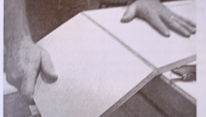

Если работать приходится одному, рекомендуется необходимое для работы количество листов гипсокартона поставить вертикально, прислонив к капитальной стене, и кроить их в этом положении. Техника раскроя та же, однако пропадает нужда в поднятии и переворачивании листов.

После того как Вы прорежете весь лист, потяните его на себя, аккуратно переламывая по линии надреза. Затем перегнитесь через лист и сделайте надрез с обратной стороны, ведя нож по линии сгиба. Остается потянуть отрезанную полосу на сбя, упираясь коленом в оставшуюся часть листа.

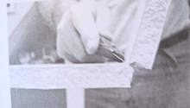

Чтобы получить аккуратные кромки, после разрезания листа, но перед разделением двух полученных частей, когда они еще держатся на бумажном слое, следует обработать торцы листов. Разрезанный лист складывается вдвое и делается один проход сразу по двум кромкам, чтобы заровнять неровности.

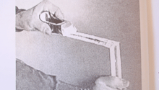

Если образованная кромка гипсоволокнистого листа образует в конструкции потолка внешний угол, который не требует защиты угловым профилем, она обрабатывается рубанком в обязательном порядке.

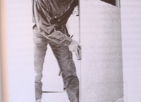

Следует помнить, что однородная, достаточно плотная структура гипсокартонного листа позволяет производить качественную резку при помощи ножовки или электролобзика. Ножовкой можно воспользоваться при вырезании небольших фрагментов под окно, дверной проем и т.д. Даже в этом случае из двух линий разреза только одна будет обработана ножовкой, а вторую удобнее резать ножом.

*гипсокартонных листов имеют прямоугольную форму и при устройстве шва с них необходимо снимать фаску под углом 45° примерно на одну треть толщины листа. Слой картона в месте укладки армировочной ленты удалаяют, края картона зашкуривают.*

В результате получается такая же утоненная кромка, как и на продольных сторонах гипсокартонных листов. Если этого не сделать, то после наклейки армировочной ленты образуется выпуклость, хорошо заметная на плоскости стены или потолка.

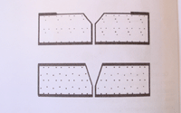

Если же шов выполняется без применения армировочной ленты, под обработку "Унифлотом", фаску снимают под углом 20-25 ° на две трети толщины листа. Края картона также зашкуриваются.

**Правила монтажа ГКЛ**

* Крепление гипсокартонных листов осуществляют саморезами от серединыв к краю или от одного края к другому с шагом не более 250 мм. Если облицовка ведется в два слоя, растояние между саморезами крепления первого слоя увеличивается в три раза - до 750 мм.
* Между установленными на каркас листами гипсокартона следует оставлять зазор 5-7 мм для последующей заделки шпатлевкой.

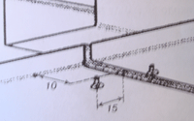

* Листы крепят непосредственно к направляющим профилям на расстоянии не менее 10 мм от кромки (если кромка не облицована картоном, расстояние следует увеличить до 15 мм). При этом следует иметь ввиду, что если полки профилей по всей длине имеют три продольные канавки, то средняя указывает место стыка гипсокартонных листов, а две боковые центруют вворачиваемые саморезы.
* В процессе монтажа необходимо следить за тем, чтобы саморезы вворачивались в листы под прямым углом и заходили вглубь профиля не менее чем на 10 мм.
* После окончания крепления гипсокартонные листы должны плотно прилегать к металлическому каркасу.
* Бумага в местах закручивания саморезов не должна быть растрепанной.
* Головки саморезов следует утапливать в толщину листа на глубину не менее 1 мм.

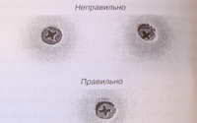

* Если саморез бракованный, или он неправильно размещен, его следует удалить, после чего поставить новый на расстоянии около 50 мм от прежнего.

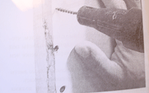

* С целью предохранения гипсокартонных листов от влаги следует оставить зазор в 10 мм между ними и полом. Для этого рекомендуется заранее заготовить соответствующие подкладки из дерева или гипсокартона.
* Обязателен зазор в 5 мм между листами гипсокартона и потолком.
* Если высота помещения превышает длину гипсокартонного листа (2500мм), листы следует устанавливать со смещением не менее 400 мм (в разбежку), монтируя в местах стыков дополнительные горизонтальные отрезки ПП или ПС-профилей.

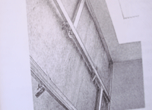

При облицовке стен гипсокартонными листами возникает вопрос: как правильно произвести монтаж листов ГКЛ в углах помещения? Основное требование - наличие вертикальных стоек и "перекрытие" листами гипсокартона стыка таким образом, чтобы один из листов заходил за край другого.

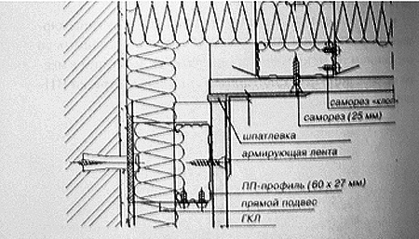

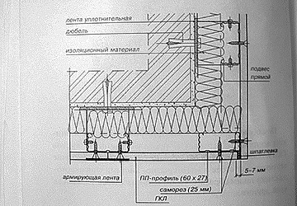

Начало формы

www.remont-control.com/view_post.php?id=55Конец формы